翻转电脑桌及座椅采购需求

为了保证产品质量、满足我单位使用及相关部门的要求，参与本竞价项目报价的供货商视为已经详细阅读并理解了此竞价说明，且能严格按照以下要求参与竞价和供货。

1、竞价人报价为全包价格我单位不再另行支付与此次竞价项目有关任何费用，包括本次采购项目的价格、包装、运输、保险、安装配件等费用。

2、严禁胡乱竞标、依靠低价中标后延期交货或要求更换设备、重新竞价等行为影响我单位采购，否则将依规投诉至河北省公共资源交易中心，保留进一步追究相关单位责任权利。

3、竞价结束后，拟中标供应商须在24小时内联系我单位，并按要求携带所投标的货物样品及厂家服务承诺函、质量检测报告等证明文件到我单位所在地，由双方核对参数、型号、规格、质量等事宜，经双方确认无误，样品由采购方封存后，中标供应商方可在平台点击确认。封存样品作为供货质量标准，采购人按样品进行质量验收。合同履行完毕后，样品无损退回。如实际供货与样品不一致，我单位将拒绝验收并通报河北省公共资源交易中心，并要求退货，中标人承担对采购人造成的一切损失。

4、交货时间、地点和方式

（1）交货时间：**合同签订之日起15天内全部交货**。

（2）交货地点：石家庄市。

（3）交货方式：货物送达后现场验收。

5、产品包装和运输要求

货物包装运输应具有足够强度，防潮性和防震性以确保货物安全运输到目的地。

6、售后服务

（1）质量保证期：自交货验收完毕之日算起，所有产品质保36个月。投标供应商对提供的物资在质保期内，因产品质量而导致的缺陷，应当免费提供包修、包换、包退服务，因此导致的损失采购单位有权向中标供应商追偿。超出质保期后，投标供应商应当提供上门维修服务，仅收取成本费。

（2）拨打24小时服务电话，服务响应时间为2小时，12小时内预约上门服务。

7、知识产权和保密要求

投标供应商应当保证采购单位在使用该物资或其任何一部分时，不受第三方侵权指控。同时，投标供应商不得向第三方泄露采购机构提供的技术文件等材料。

基于项目合同履行形成的知识产权和其他权益，其权属归采购单位所有，法律另有规定的除外。

8、物资编目编码、打码贴签要求

本项目对物资的编目编码、打码贴签要求，投标供应商应当予以明确响应，相关费用包含在报价中。

9、付款及结算方式

本项目不预付货款，物资运达指定地点验收合格后，中标供应商收集发运接收单、发票、验收报告等材料，提交采购单位办理结算手续，采购单位向中标供应商支付货款。

**注：以上要求为重要条款，竞价人不满足或未完全响应即为无效。**

附件

“翻转电脑桌及座椅”技术要求

弧形腿翻转电脑桌参数

双人：L1600×W600×H770mm

颜色如图所示：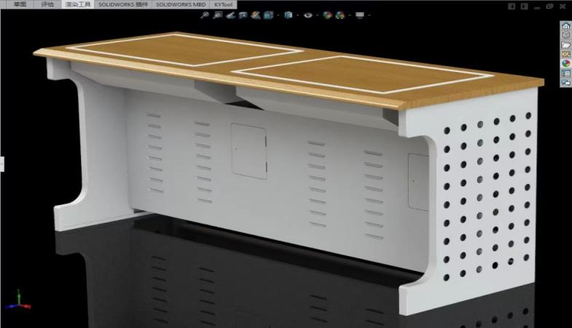

翻转电脑桌产品材质

1.桌面采用不小于25mm优质防火板，前鸭嘴后圆边造型（两侧材质为PVC封边），面材采用优质环保防火板饰面，表面耐酸缄、防火防潮、耐划伤、花色多、台面韧性好；桌面基材选用环保型高密度板,甲醛释放达到国家E1级环保要求，颜色标配淡黄色。

2.液晶屏翻转器说明：翻转器采用冷轧钢板材料，钢板厚度不小于1.2mm，采用全自动激光切割机、数控机床裁板，二氧化碳保护焊工艺制作，表面经酸洗、磷化防腐防锈处理后静电喷塑，翻转器颜色：闪光银色。

规格：可安装液晶屏尺寸：22-23.8”，表面尺寸：620*510*180mm，开孔尺寸：580*480*180mm，最大可装：530*420*100mm，木板尺寸：571*457*12mm，颜色：标准银灰色，机箱最大可承载重量：15Kg；上面为弹舌拉手，下面为钥匙，实行双重制动。

3.桌体桌面前沿支撑骨架采用冷轧钢板折弯而成，壁厚大于1.5mm，表面经酸洗、磷化防腐防锈处理后静电喷塑。

4.桌腿采用不小于1.5mm厚优质冷轧钢板，全钢一体成型设计，月牙弧形深度130mm，内外双层钢板结构，桌腿宽度30mm，深度540mm，高度725mm，底部配有隐形可敲漏50mm进线孔，配有尼龙可调节脚，耐用防滑。此款电脑桌为主机托设计（可放置主机和云主机），坚固耐用，结构牢固美观，经过除油、酸洗、磷化、打磨、静电喷塑。桌体精致美观，同时增强主机通风散热效果。可以扩展开机按钮），可实现一键开机，前后挡板及左右桌腿均有精美散热孔，保障主机平稳运行。机箱底板预留走线孔，使用时轻轻敲落即可，在外面看不到任何线。

特点：1、手动控制、翻转自如、外形美观；2、气动翻转、稳定性好； 3、安装方便、操作简单；4、颜色：可订做；5、锁孔位置：机箱台面左下角孔为锁的安装孔。6、整体材质克服了木制电脑桌散热差，不防火,不牢固,不防盗的缺点。7、工艺精湛，高贵大方，整体结构为活动件，拆卸方便。

座椅参数：

凳面直径：38cm（硬皮材质）无尘优质皮革座垫，定型海绵

靠背宽度：34cm

靠背高度：28cm

升降高度：42-57cm（凳面到地面的距离）

五星脚直径：56cm

材质：电镀腿，1.5mm管厚，

采用德国进口气杆轴承并提供证明，保证产品经久耐用并携带钢印，通过国际SGS安全标准，高纯度氮气密封填充，采用电镀工艺，表面光滑平整，防水防锈防静电。

